

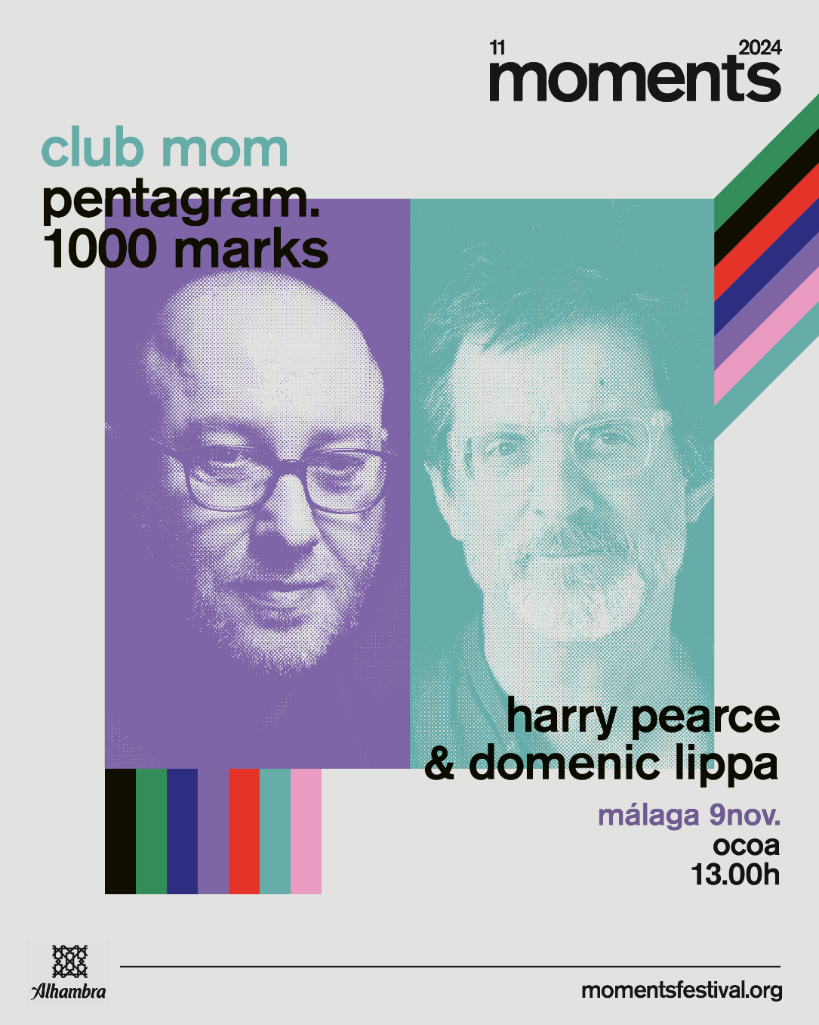

**Festival Internacional de Subculturas Populares Contemporáneas & Artes Visuales**

**MÁLAGA: del 18 de octubre al 23 de noviembre**

**SEVILLA: del 12 al 19 de octubre / MADRID: del 16 al 19 de octubre**

[**www.momentsfestival.org**](http://www.momentsfestival.org)



**Este festival internacional que nace de Málaga para abrirse al mundo cumple 11 años y revela los primeros nombres de una programación compuesta por más de 130 actividades y más de 200 artistas en 40 espacios de las tres capitales.**

**+ 130 actividades / + 200 artistas de todo el mundo / + 40 espacios / + 40 días**

La celebración de los **50 años de Pentagram**, el estudio de diseño independiente más importante del mundo, el encuentro con los diseñadores de Pentagram **Domenic Lippa y Harry Pearce** dentro de la nueva experiencia **ClubxMom** para otoño 2024, el encuentro-taller de fotografía con **Alberto García Alix**, el taller de collage colectivo ‘Versos Sueltos’ de la artista visual y diseñadora **Susana Blasco,** que visita Málaga por primera vez, y los conciertos de **Corizonas** y **Space Surimi** son algunos de los primeros nombres que desvela Moments 2024 para su undécima edición.

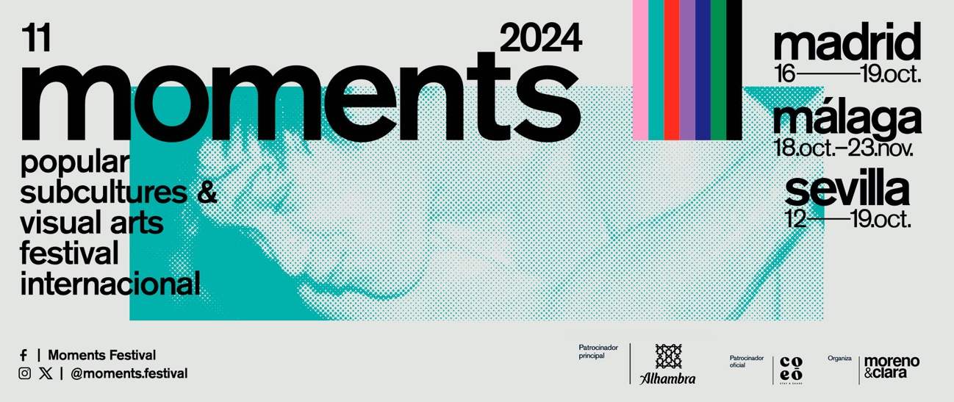

**Moments regresa en octubre con más de 130 actividades en tres ciudades, la presentación de 21 exposiciones y la celebración del 50 aniversario de Pentagram**

**Talleres, encuentros y diversas propuestas conmemorarán el primer medio siglo del estudio de diseño gráfico independiente más importante del mundo.**

**Un encuentro-taller de fotografía con Alberto García Alix, un collage colectivo con la artista visual Susana Blasco y los conciertos de Corizonas y Space Surimi son otros eventos destacados de la 11 edición de este festival internacional creado desde Málaga**

Un grupo de amigos apasionado por la cultura y las artes decidió poner en marcha desde Málaga un festival para dar cabida a esas propuestas que tenían poco hueco en la programación habitual. Y lo que parecía un imposible hoy día se ha convertido en un gran referente europeo de este tipo de festivales.

Hablamos de **Moments, el Festival Internacional de Subculturas Populares Contemporáneas & Artes Visuales**, un evento que cumple este otoño su undécima edición y que llevará más de 130 actividades y 200 artistas a 40 espacios de tres ciudades: Madrid, Sevilla y Málaga. Desde el 12 de octubre al 23 de noviembre se celebrarán 31 encuentros, 25 workshops, 47 conciertos, proyecciones y acciones de arte callejero, además del estreno de 21 exposiciones. Entre las propuestas más destacadas se encuentra la celebración del 50 aniversario del aclamado estudio Pentagram. Como parte de la conmemoración, se ha programado el encuentro con los diseñadores Domenic Lippa y Harry Pearce, además de otras actividades que se darán a conocer próximamente. También destaca el encuentro-taller de fotografía con Alberto García Alix, el taller de collage colectivo de la artista visual Susana Blasco y los conciertos de las bandas Corizonas y Space Surimi.

El 11º Moments Festival, con el patrocinio principal de Cervezas Alhambra, es un evento único en el mundo, convertido en uno de los encuentros internacionales imprescindibles de la cultura y el arte popular independiente. Este otoño regresa como parte del proyecto experiencial Momentos Alhambra, que agrupa todas aquellas iniciativas culturales únicas que invitan a disfrutar Sin Prisa de momentos irrepetibles. Durante casi dos meses, se celebra un intenso y atractivo programa con protagonistas de todo el mundo y de todas las disciplinas creativas, desde el arte urbano a la fotografía, pasando por el diseño, la ilustración, la música, el cine, las artes escénicas, el skateboard y el surf.

Moments acoge estrenos mundiales de exposiciones, encuentros irrepetibles, talleres con artistas de primer nivel, premieres en Europa de documentales, murales de artistas top del street art y supone, además, la visita de creadores independientes a los que difícilmente se tiene acceso. Con todos ellos y el público participante se promueve un espacio donde gente inquieta y amante de las culturas populares y contemporáneas crean proyectos y producciones creativas, experiencias culturales y metodologías de investigación-acción.

**Los primeros adelantos de la programación**

**50 años de Pentagram**

El festival Moments celebra este año con diversas actividades el primer medio siglo de vida del estudio de diseño independiente más importante del mundo, Pentagram. Fundada en Londres en 1972 por Alan Fletcher, Colin Forbes, Theo Crosby, Mervyn Kurlansky y Kenneth Grange, Pentagram se posicionó como una de las primeras agencias de diseño multidisciplinarias del Reino Unido. Actualmente, sigue siendo el único gran estudio de diseño donde los propietarios del negocio son los creadores del trabajo y sirven como el contacto principal para cada cliente.

Pentagram cuenta con 23 socios distribuidos en sus oficinas de Londres, Nueva York, Austria y Berlín y un portafolio que abarca cinco décadas, muchas industrias y clientes de todos los tamaños. El estudio ha celebrado su 50 aniversario con un libro de dos volúmenes titulado ‘Living by Design’ y este otoño publicará ‘1.000 Marks’, una actualización de su libro más vendido: ‘Marks’.

**ClubxMOM con Harry Pearce y Domenic Lippa de Pentagram**

Una de las actividades estrella prevista en este Moments 2024 es el encuentro especial con los diseñadores de Pentagram Domenic Lippa y Harry Pearce, organizado por Club MOM. En el evento, que se celebrará el 9 de noviembre en el OCOA de Málaga, los creativos hablarán de sus proyectos y del nuevo libro de Pentagram ‘1.000 Marks’ durante un almuerzo servido por Bernardita Cocina. Los participantes se podrán llevar un ejemplar editado por Thames & Hudson.

El nuevo libro de Pentagram es una colección de 1.000 símbolos y logotipos diseñados por los socios del estudio desde 1967 hasta la actualidad y ofrece una fascinante mirada a las tendencias y la evolución de más de medio siglo de diseño en Pentagram. Las mil marcas reproducidas en el libro representan la diversa gama de trabajos de identidad producidos por los creativos de este estudio.

Esta actividad, con un aforo limitado a 25 personas, forma parte del Club MOM, un espacio aún más cercano y de formato reducido creado para ofrecer experiencias irrepetibles en compañía de algunos de los mejores creativos del mundo en enclaves excepcionales.

**Encuentro-taller de fotografía con Alberto García Alix**

El 12 de octubre en Cobertura Photo, Sevilla, se celebrará el encuentro-taller de fotografía con Alberto García Alix, uno de los mejores retratistas, fotógrafos y artistas del panorama cultura español e internacional. Con un estilo crudo y elegante, García Alix ha construido su carrera en torno a sus experiencias vitales. Sus retratos, que marcaron la generación de la Movida madrileña, forman parte de importantes colecciones. Además, ha recibido el Premio Nacional de Fotografía, la Medalla de Oro al mérito de las Bellas Artes y ha sido distinguido con el Premio Trayectoria de fotografía Fundación Enaire y el premio PhotoESPAÑA.

En Moments 2024, García Alix ofrecerá un workshop para 12 alumnos, que tendrán la oportunidad de conocer de primera mano la obra de este gran maestro de la fotografía y, además, poder recibir una visión crítica de sus propios trabajos. Tras la proyección del audiovisual ‘De donde no se vuelve’, se pretende generar un debate en torno a la obra del artista y sus conexiones con otras disciplinas. Posteriormente, García Alix revisará y comentará los portfolios de los participantes con el objetivo de ofrecer pautas y consejos para su crecimiento artístico.

**‘Versos Sueltos’, el taller de collage colectivo de Susana Blasco**

El 16 de noviembre se realizará en La Térmica, el centro de cultura contemporánea de la Diputación de Málaga, el workshop “Versos Sueltos” con la diseñadora gráfica y artista visual Susana Blasco. En la jornada, que tendrá un aforo máximo de 20 personas, se explorarán diferentes maneras de realizar collages analógicos, desde las más sencillas e intuitivas a otras más complejas y conceptuales. La actividad propone un acercamiento lúdico al collage desde la experimentación y la reflexión, la transgresión y el azar.

Susana Blasco (Zaragoza, 1972) ha trabajado especialmente en proyectos del ámbito cultural abriendo cauces entre el lenguaje del diseño y una sensibilidad más artística y experimental. Su obra ha sido reseñada en medios especializados y ha formado parte de numerosas exposiciones individuales y colectivas en Estados Unidos, Alemania, Portugal y por todo el territorio nacional. En 2017 recibió un Premio Gràffica por sus aportaciones a la técnica del collage. Es la primera vez que se podrá conocer su trabajo de primera mano en Málaga.

**Conciertos de Corizonas y de Space Surimi**

Corizonas, la superbanda del rock nacional vuelve el 2 de noviembre a La Cochera Cabaret de Málaga, sala que se suma este año al proyecto, para presentar sus nuevas canciones tras la gira del 2021-2022 correspondiente a su último álbum ‘Corizonas III’. Desde entonces, el grupo ha ido compaginando sus actividades paralelas (Arizona Baby, Enemigos, Sex Museum, etc) con la edición periódica de nuevos temas, que son los que ahora les traen de nuevo a Málaga en una cita especial donde sus seguidores además podrán escuchar por primavera vez buen aparte de su nuevo trabajo.

El 15 de noviembre, también se subirán al mítico escenario de La Cochera Cabaret el dúo Space Surimi, la unión del Mc Eddie Coopermen y el productor Carlboro. El grupo produce un rap fresco e irreverente difícil de encasillar, un cúmulo de referencias a la cultura callejera y a los sonidos más underground que engloba desde el electro al techno, la música disco o el Miami bass, todo ello cocinado desde su estudio de Jerez de la Frontera.

Otros nombres propios ya confirmados para esta edición son 108, Airbag, Bernabé Fernández, Brooke Smith, Cristina Rey, Elphomega, Jeremy Fish, Jullian Montague, Regina Dejiménez y Rogelio López Cuenca. A la vuelta del verano se desvelarán todas las actividades que estos artistas llevarán a cabo y el programa completo del festival.

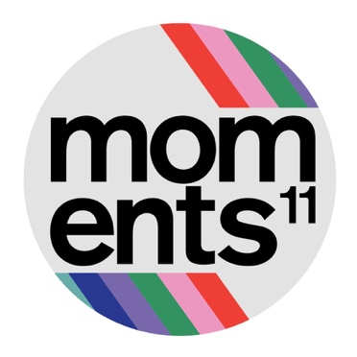

**Moments supone una ocasión única para descubrir sin tabúes la historia de diferentes culturas urbanas contemporáneas y populares, que nacieron gracias a la filosofía *Do it yourself* (hazlo tú mismo), tan arraigada en las diferentes subculturas como el punkrock, el skate, el surf, el graffiti, el jazz, o el flamenco… Mediante el diseño, la gráfica, la música, el cine, la fotografía, la moda, la historia, el muralismo, la documentación, la literatura, la artesanía se aprecia el cambio irreversible y definitivo de la concepción de la cultura y el arte con mayúsculas.** Como explica Juanjo Fuentes, director del Moments Festival, este evento *“*abraza a un público alejado de estereotipos y prejuicios y ofrece una oportunidad única para conocer increíbles trabajos y comprobar que modernidad y tradición no son incompatibles, todo lo contrario*”*. Además, este festival persigue y consigue “difundir unas propuestas, proyectos, historias y personas, ligadas al *underground* y a la filosofía *do it yourself*, que habitualmente tienen poca cabida en los centros culturales y educativos de nuestro territorio y que son cien por cien auténticas y fascinantes”.

**CERVEZAS ALHAMBRA.** El apoyo a la creación artística y la cultura es parte intrínseca del ADN de Cervezas Alhambra. Por eso, vuelve a ser el Patrocinador Principal, un año más, de Moments Festival. Esta colaboración se enmarca en la plataforma de la cervecera Momentos Alhambra, que agrupa todas aquellas iniciativas culturales únicas que invitan a disfrutar Sin Prisa de momentos irrepetibles. Por todo ello, Moments Festival se convertirá en el punto de encuentro ideal para todos aquellos amantes de la cultura, ofreciendo una variada programación de actividades, desde arte, diseño, música, charlas. Todas las iniciativas del festival conectan también con la manera de entender el arte de Cervezas Alhambra, por su especial manera de apelar al espectador.

***En OCTUBRE se revelará el programa completo de Moments 2024. ¡Estad atentos amigos!***

***Moments Festival 2024 cuenta con el patrocinio principal de Cervezas Alhambra***

**Puedes descargar fotografías y material de prensa de las actividades en:** [**https://www.momentsfestival.org/sala-prensa/**](https://www.momentsfestival.org/sala-prensa/)

**Para ampliar información consultar los primeros nombres y actividades confirmadas de 2024,**

**visita:** [**www.momentsfestival.org**](http://www.momentsfestival.org)

/////////////////////////////////////////////////////////////////////////////////////////////////////////////////////////

Moments es un festival gratuito, excepto algunos WORKSHOPS, ENCUENTROS y algunos CONCIERTOS indicados en esta nueva edición de 2024, en los que hay que pagar entrada o solicitar tu invitación de forma online. Toda la información sobre invitaciones y/o entradas la encontrarás la web del festival

Contacto de **prensa y acreditaciones** escribe a Cristina Fernández – 657080986

Email: [comunicacion@momentsfestival.org](mailto:comunicacion@momentsfestival.org)

